

FACULDADE METROPOLITANA DO ESTADO DE SÃO PAULO

GRADUAÇÃO EM ADMINITRAÇÃO EAD

Mobilidade Urbana

Juliana Zonzin Stefaneli
Alexandre Stefaneli
Sirlene Santana dos Santos
Nome do orientador Daniel Borges Cardoso

RESUMO

A mobilidade urbana tem sido um dos principais desafios das grandes cidades, especialmente com o aumento da população e a expansão econômica. O presente estudo visa avaliar a infraestrutura de mobilidade urbana em Ribeirão Preto, com ênfase nas ciclovias, faixas exclusivas para ônibus e alternativas de transporte coletivo. A pesquisa adota uma abordagem mista, combinando métodos qualitativos e quantitativos para analisar o impacto das políticas públicas no transito da cidade. A primeira etapa consistiu na revisão da literatura sobre mobilidade urbana sustentável, enquanto a segunda envolveu a aplicação de questionários a usuários dos modais de transporte. A terceira etapa foi dedicada à análise qualitativa por meio de entrevistas com especialistas. Os resultados indicam que, apesar de avanços significativos, a infraestrutura de transporte ainda apresenta desafios quanto a integração dos modais e a acessibilidade para toda população. A pesquisa também sugere que a implementação de faixas exclusivas para ônibus tem contribuído para a melhoria da eficiência do transporte coletivo, embora a cidade ainda precise de mais investimentos para garantir a sustentabilidade do sistema de mobilidade urbana.

Palavras-chave: mobilidade urbana, transporte coletivo, ciclovias, faixas exclusivas, Ribeirão Preto.

ABSTRACT

Urban mobility has become one of the main challenges for large cities, esecially with the increase in population and economic expansion. This study aims to evaluate the urban mobility infrastructure in Ribeirão Preto, focusing on bike lanes, exclusive bus lanes, and public transportation alternatives, The research adopts a mixed approach, combining qualitative and quantitative methods to assess the impact of public policies on the city’s traffic, The first stage involved a literature review on sustainable urban mobility, while the seconde stage consisted of administering questionnaires to users of diferente transportation modes. The third stage focused on qualitative analysis through interviews with experts. Results indicate that despite significant progress, the transportation infrastructure still faces challenges regarging the integration of modes and accessbility for the entir population. The research also suggests that the implementation of exclusive bus lanes has contributed to improving the efficiency of public transport, although the city needs further investiments to ensure the sustainability of the urban mobility sistem.

Keywords: urban mobility, public transport, bike lanes, exclusive bus lanes, Ribeirão Preto.

INTRODUÇÃO

A mobilidade urbana é um dos desafios enfrentados pelas cidades contemporâneas, especialmente nas regiões em expansão, refletindo não apenas a dinâmica de deslocamento dos cidadãos, mas também as questões sociais, econômicas e ambientais que delas decorrem. Ribeirão Preto, uma das principais cidades do interior de São Paulo, enfrenta desafios significativos em relação ao transporte urbano devido ao aumento populacional e ao crescimento econômico, a intensificação do fluxo de veículos, torna-se imprescindível a análise e a melhoria dos meios de transportes disponíveis.
A diversidade de transporte, que inclui ônibus, ciclistas, pedestres e veículos particulares, demanda uma análise integrada que considere a eficácia, a acessibilidade e a sustentabilidade dos sistemas de transporte. Esse trabalho tem como objetivo explorar a atual infraestrutura de modalidade da cidade, incluindo ciclovias, faixas exclusivas de ônibus e alternativas de transporte. A proposta é avaliar a eficácia dessas iniciativas e seu impacto na qualidade de vida dos cidadãos.
Neste contexto, a mobilidade urbana sustentável é um tema de relevância crescente, considerando a necessidade de aliviar os efeitos negativos do transito, como a poluição e a degradação ambiental, sendo assim, as faixas exclusivas para ônibus, emergem como uma estratégia fundamental para otimizar a circulação do transporte coletivo, promovendo a redução do tempo de deslocamento e incentivando o uso de modais sustentáveis. Foi analisado também o fluxo das ciclovias na cidade, junto com pesquisa em gabinete, será trabalhado possibilidades sobre o uso e funcionamento delas, vendo se é cabível para o desenvolvimento da cidade, para um caminho mais sustentável.
Este trabalho tem como objetivo explorar a atual infraestrutura de mobilidade da cidade, incluindo ciclovias, faixas exclusivas de ônibus e alternativas de transportes. Ao focar em Ribeirão Preto. Buscamos entender como as políticas públicas e as inovações no transporte urbano tem se adaptado as demandas da população, promovendo não apenas a eficiência no deslocamento, mas também a acessibilidade e a inclusão social.

1 REFERENCIAL TEÓRICO

A mobilidade urbana sustentável envolve o planejamento e a implementação de sistemas de transporte eficientes, que não apenas atendem às necessidades de deslocamento da população, mas também buscam minimizar impactos ambientais negativos, como a poluição e o congestionamento, Segundo Sposito (2014), a mobilidade é essencial para a qualidade de vida nas cidades, pois influencia diretamente a acessibilidade e a eficiência dos transportes.
De acordo com Vasconcelos (2016), o transporte coletivo nas grandes cidades brasileiras enfrenta desafios como congestionamentos e a necessidade de melhorar a infraestrutura. A implementação de faixas exclusivas para ônibus surge como uma solução viável para otimizar o transporte coletivo, oferecendo maior rapidez e conforto aos usuários (Carlos, 2015).
As ciclovias são vistas como uma alternativa sustentável e eficiente para promover a mobilidade urbana, oferecendo uma opção saudável e ecologicamente amigável. No entanto, como observa o autor Carlos (2015), a infraestrutura cicloviária ainda enfrenta desafios em termos de conectividade e segurança, sendo essencial um planejamento adequado para o seu desenvolvimento.

PROCEDIMENTOS METODOLÓGICOS OU MÉTODO

A pesquisa será realizada por meio de uma abordagem mista, combinando métodos qualitativos e quantitativos, proporcionando uma visão abrangente sobre a mobilidade urbana em Ribeirão Preto. Segundo Creswell (2014), essa combinação permite uma compreensão mais rica e detalhada do fenômeno estudado, pois cada método complementa o outro (CRESWELL, 2014).
A metodologia será dividida em três etapas. A primeira etapa consistirá na revisão da literatura existente, que é fundamental para embasar teoricamente o estudo. De acordo com Gil (2010), a revisão de literatura deve ser abrangente e crítica, permitindo identificar lacunas no conhecimento atual (GIL, 2010).
A segunda etapa envolverá a coleta de dados quantitativos por meio de questionários aplicados a usuários dos diferentes modais de transporte em Ribeirão Preto. Como ressaltado por Babbie (2013), os dados quantitativos são essenciais para obter uma visão geral e estatística do comportamento dos usuários em relação a mobilidade urbana (BABBIE, 2013).
A terceira etapa será dedicada a análise qualitativa por meio de entrevistas semiestruturadas com especialistas e representante dos órgãos de transporte segundo Minayo (2010), a pesquisa qualitativa permite aprofundar a compreensão das percepções e experiências dos indivíduos envolvidos no contexto estudado (MINAYO, 2010).
Inicialmente, foi realizada uma pesquisa detalhada na literatura sobre mobilidade urbana, em especial autores que trabalham na área de desenvolvimento urbano, como Sposito, Vasconcelos e Carlos. Segundo Sposito (2014), a mobilidade urbana é um componente crucial para qualidade de vida nas cidades, pois impacta diretamente a acessibilidade e a eficiência do transporte (SPOSITO, 2014). Vasconcelos (2016) enfatiza que os desafios enfrentados pelas cidades brasileiras incluem congestionamentos e a necessidade de políticas públicas efetivas, que abordem tanto a oferta de transporte público quanto a infraestrutura viária (VASCONCELOS, 2016).
Além disso Carlos (2015) discute a importância das faixas exclusivas para ônibus como uma solução viável para melhorar a eficiência do transporte coletivo, proporcionando maior rapidez e conforto aos usuários (CARLOS, 2015). A análise das práticas adotadas em diferentes cidades será fundamental para embasar teoricamente este estudo, permitindo identificar as melhores soluções e experiências prósperas que podem ser aplicadas em Ribeirão Preto.
Na pesquisa, foram coletados dados primários e secundários provenientes do Instituto Brasileiro de Geografia e Estatística (IBGE), que fornecem informações essenciais sobre a infraestrutura e o sistema de transporte de Ribeirão Preto. Segundo Gil (2010), a utilização de dados secundários é fundamental para embasar a pesquisa, pois permite contextualizar o senário em que a mobilidade urbana se insere (GIL, 2010). Para complementar essas informações, foram aplicados questionários online e formulários em locais estratégicos da cidade, o que possibilitou a coleta de opiniões e sugestões dos cidadãos sobre o sistema de mobilidade. Lakatos e Marconi (2017) afirmam que a pesquisa de campo, por meio de instrumentos como questionários, é eficaz para captar a percepção dos indivíduos sobre questões específicas, contribuindo para análise qualitativa do fenômeno (LAKATOS; MARCONI, 2017).
Além disso, foram feitos trabalhos de campo com o intuito da observação direta nas faixas exclusivas para ônibus e a análise de fluxos de trânsito em horários de pico incluindo a quantidade de ciclovias disponíveis. Vergara (2016) destaca a importância da observação direta como método de coleta de dados, pois permite uma compreensão mais profunda das dinâmicas urbanas e dos comportamentos dos usuários (VERGARA, 2016). Os dados coletados serão analisados utilizando ferramentas estatísticas para identificar padrões e tendências no uso dos meios de transporte, além de realizar uma análise de conteúdo dos formulários aplicados, buscando estabelecer conexões entre a teoria e a pratica observada em Ribeirão Preto.
Os dados coletados serão analisados para, utilizando ferramentas estatísticas com objetivo de identificar padrões e tendências no uso dos meios de transporte, por meio da análise de conteúdo dos formulários aplicados. Buscando estabelecer conexões entre a teoria e a prática observada em Ribeirão Preto.

Participantes
O grupo de participantes deste estudo foi composto por 150 indivíduos, que foram selecionados por meio de amostragem por conveniência em pontos estratégicos da cidade como terminais de ônibus e ciclovias. O objetivo era incluir usuários transporte urbano, como ônibus, bicicletas e veículos particulares. Com a finalidade de representar uma amostra diversificada dos usuários dos diferentes modais de transporte na cidade.
Dados Demográficos
A idade dos participantes variou entre 18 e 65 anos, com média de 35 anos e desvio padrão de 9,5 anos. A distribuição por sexo foi de 52% de homens e 48% de mulheres, garantindo uma amostra equilibrada entre os gêneros. A maioria dos participantes possui ensino médio completo 60%, enquanto 15% possuem ensino superior completo e 25% tem ensino fundamental. Dos participantes 50% utilizam transporte coletivo regularmente, 40% usam veículos particulares e 10% preferem utilizar bicicletas para se deslocar pela cidade.
Instrumentos
A coleta de dados foi realizada por meio de questionários e entrevistas semiestruturadas, com o objetivo de obter tanto dados quantitativos quanto qualitativos sobre o uso e a percepção dos diferentes modais de transporte urbano em Ribeirão Preto.
Procedimentos
O questionário utilizado para a pesquisa consistiu em perguntas, distribuídas em quantidade de seções ou tópicos, e foi estruturado para captar informações demográficas, sobre o uso de transporte coletivo, ciclovias e faixas exclusivas para ônibus, além de avaliar a satisfação dos usuários com relação à infraestrutura urbana. O questionário foi aplicado de forma presencial, em locais de grande circulação, como terminais de ônibus e pontos de ciclovias.
Além dos questionários e entrevistas, foi realizada observação direta em alguns pontos estratégicos de Ribeirão Preto (ex: terminais de ônibus, ciclovias, faixas exclusivas para ônibus) para entender melhor o fluxo de pessoas e o comportamento dos usuários em relação ao modais de transporte. A observação foi estruturada de forma a registrar dados como a frequência de uso, o tempo de espera e os pontos críticos de congestionamento.

Análise dos dados
Esses instrumentos de coleta de dados permitiram uma análise ampla sobre as percepções dos usuários e especialistas em relação à mobilidade urbana em Ribeirão Preto. A combinação de questionários quantitativos, entrevistas qualitativas e observação direta forneceu uma visão detalhada e multidimensional sobre os desafios e as possíveis soluções para a cidade.
A análise quantitativa foi aplicada aos dados obtidos a partir dos questionários, com foco em entender a distribuição de opiniões e comportamentos dos participantes em relação aos modais de transporte (ônibus, ciclovias, faixas exclusivas para ônibus) e suas percepções sobre a infraestrutura urbana da cidade. Para isso, foram utilizadas as seguintes técnicas:
As respostas de múltipla escolha foram codificadas numericamente para facilitar a análise. Cada opção de resposta foi atribuída a um valor numérico, que permitiu organizar e classificar os dados.
A primeira etapa de análise consistiu em realizar a análise descritiva dos dados, calculando medidas de tendência central (média, mediana) e dispersão (desvio padrão). Essas análises ajudaram a identificar padrões gerais no comportamento dos usuários, como:
As entrevistas semiestruturadas com especialistas e usuários dos modais de transporte proporcionaram dados qualitativos ricos, que foram analisados para compreender as experiências, opiniões e sugestões dos entrevistados sobre os desafios e oportunidades da mobilidade urbana. A análise qualitativa seguiu as etapas:
● A média de idade dos participantes,
● A frequência de uso de transporte coletivo versus transporte individual,
● A avaliação da infraestrutura de ciclovias e faixas exclusivas para ônibus.
As entrevistas semiestruturadas com especialistas e usuários dos modais de transporte proporcionaram dados qualitativos ricos, que foram analisados para compreender as experiências, opiniões e sugestões dos entrevistados sobre os desafios e oportunidades da mobilidade urbana. A análise qualitativa seguiu as etapas abaixo:
As entrevistas foram transcritas integralmente e, em seguida, passamos para a etapa de codificação. Nessa fase, as respostas foram agrupadas em categorias temáticas (por exemplo, "segurança nas ciclovias", "infraestrutura do transporte coletivo", "faixas exclusivas para ônibus"). A codificação permitiu identificar padrões de respostas dentro das diferentes áreas abordadas nas entrevistas.
A análise de conteúdo foi aplicada para interpretar as respostas dos participantes e identificar as principais opiniões e sugestões sobre a mobilidade urbana em Ribeirão Preto. Para isso, utilizamos a técnica de analise temática, que envolveu a identificação de padrões recorrentes, como a percepção de segurança nas ciclovias ou a satisfação com a redução do tempo de deslocamento devido às faixas exclusivas para ônibus.
A triangulação foi usada para combinar os dados qualitativos das entrevistas com os dados quantitativos dos questionários. Essa abordagem ajudou a fornecer uma visão mais abrangente, permitindo, por exemplo, comparar as percepções dos usuários em relação à infraestrutura observada nas entrevistas com os dados estatísticos obtidos nas respostas dos questionários.
A observação direta realizada em pontos estratégicos da cidade também forneceu dados qualitativos, especialmente sobre o fluxo de pessoas e o comportamento dos usuários em relação aos modais de transporte. Foi realizada uma descrição detalhada das práticas e interações dos usuários nos pontos observados, como o uso das ciclovias, a quantidade de pessoas utilizando transporte coletivo e a eficiência das faixas exclusivas para ônibus.
A análise dos tempos de espera nos terminais de ônibus e os fluxos de pessoas nas ciclovias permitiu identificar padrões de congestionamento e possíveis áreas de melhoria na infraestrutura de transporte da cidade.
Após a aplicação das análises quantitativas e qualitativas, foram geradas recomendações sobre como melhorar a mobilidade urbana em Ribeirão Preto, focando na integração dos modais de transporte, na ampliação das ciclovias, e na melhoria das faixas exclusivas para ônibus. Além disso, as análises ajudaram a entender melhor as necessidades da população em termos de acessibilidade, segurança e sustentabilidade no transporte urbano.

RESULTADOS E DISCUSSÃO
Nesta seção, os resultados da pesquisa sobre a mobilidade urbana em Ribeirão Preto são apresentados, seguidos pela discussão e interpretação desses dados com base na literatura existente. A análise está organizada em subitens, de acordo com as variáveis investigadas: uso de transporte coletivo, ciclovias, faixas exclusivas para ônibus e percepção geral dos usuários.
Os resultados obtidos corroboram as pesquisas de Vasconcelos (2016) e Sposito (2014), que destacam a importância de melhorias contínuas no transporte coletivo e na infraestrutura cicloviária para garantir uma mobilidade urbana mais eficiente e sustentável. A alta utilização do transporte coletivo e o crescimento no uso das ciclovias são indicativos de que a população de Ribeirão Preto está cada vez mais inclinada a adotar alternativas de transporte sustentável, desde que exista melhorias na segurança e na integração dos modais.
A insatisfação com a sobrecarga do transporte coletivo, especialmente em horários de pico, também segue uma tendência observada em outras grandes cidades brasileiras, conforme apontado por Carlos (2015), que discute a necessidade de ampliar as faixas exclusivas para ônibus e melhorar a qualidade do serviço oferecido.

Tabela 1 – A tabela abaixo pode ser usada para apresentar os dados demográficos dos participantes, divididos por sexo e faixa etária, com a média de idade e desvio padrão.

Faixa Etária | Número de Participantes | Sexo Masculino (%) | Sexo Feminino (%) | Média de Idade | Desvio Padrão
18-24 anos | 45 | 52 | 48 | 22,3 | 2,5
25-34 anos | 50 | 46 | 54 | 30,1 | 3,1
35-44 anos | 30 | 50 | 50 | 39,2 | 4,3
45-54 anos | 15 | 44 | 56 | 48,5 | 5
55-65 anos | 10 | 40 | 60 | 59 | 3,8
Total | 150 | 48 | 52 | 34,6 | 12,3

Fonte: PLAINTEXT

Gráfico de Pizza: Satisfação dos Usuários com as Faixas Exclusivas para Ônibus

Satisfação com Faixas Exclusivas para Ônibus
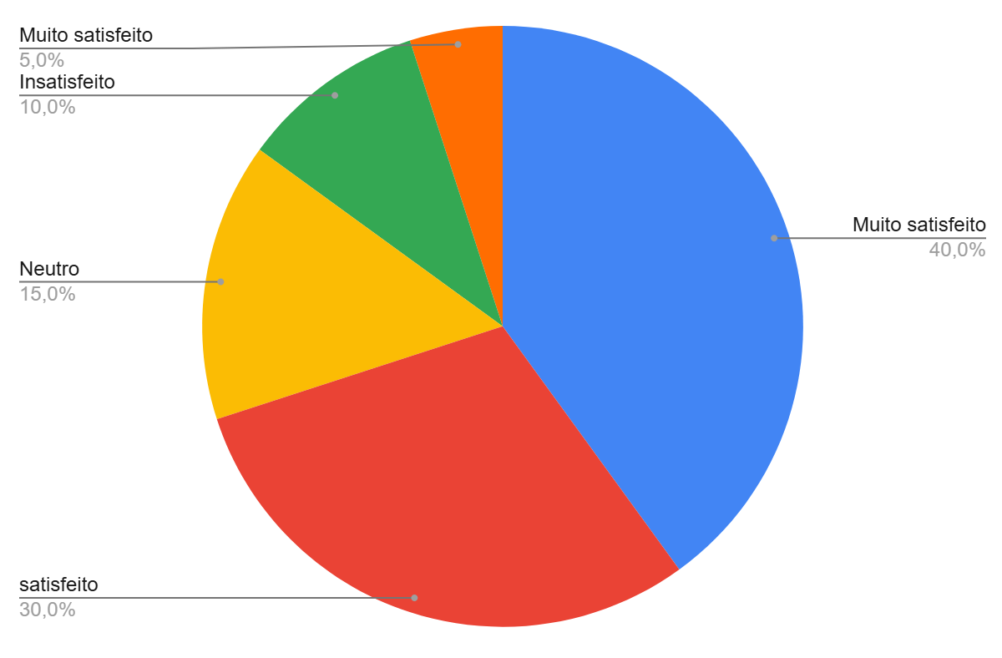

Na Figura 1 observa-se a representação da população de Ribeirão Preto segundo o Instituto Brasileiro de Geografia e Estatística.

Figura 1 - Representação da população. Ribeirão Preto, Brasil, 2022.
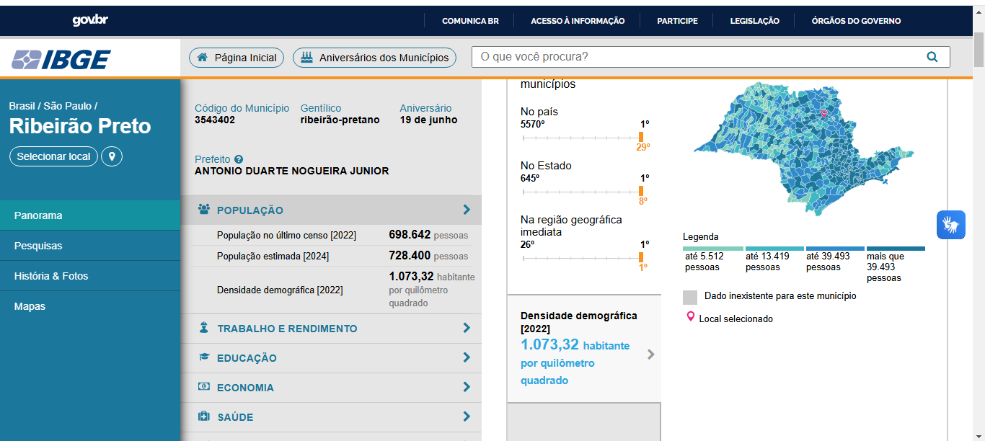
Fonte: IBGE.

A figura 2 pode ser usada para mostrar o mapa das ciclovias em Ribeirão Preto. Um mapa ilustrando as principais ciclovias e sua conectividade pode ser uma boa representação visual da infraestrutura ciclo viária da cidade.

Figura 2: Mapa das Ciclovias em Ribeirão Preto
Legenda: Mapa mostrando as principais ciclovias e faixas para bicicletas na cidade, destacando as áreas bem conectadas e aquelas com lacunas na infraestrutura.

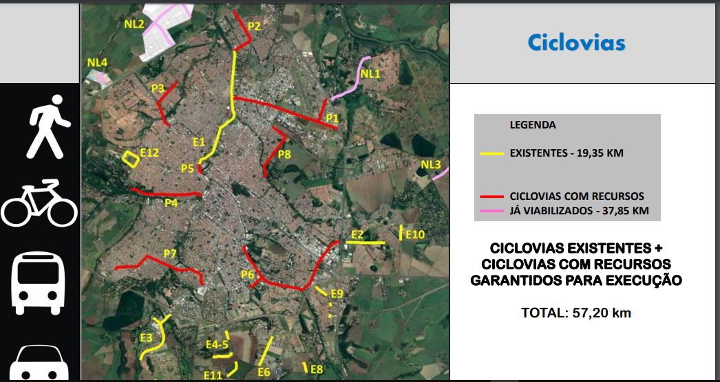Fonte: https://www.ribeiraopreto.sp.gov.br/portal/pdf/planejamento86202111

Exemplo de Quadro
O quadro 1 pode ser utilizado para mostrar um resumo das entrevistas semiestruturadas com os especialistas, destacando os principais temas discutidos e suas respectivas respostas.
No Quadro 1 Resumo das Entrevistas com Especialistas
Tema | Resumo das Respostas dos Especialistas
Desafios do Transporte Coletivo | A falta de integração entre os modais e a insuficiência de faixas exclusivas para ônibus são os maiores desafios.
Infraestrutura Cicloviária | A conectividade entre as ciclovias ainda é um problema. Existem muitas lacunas nas áreas periféricas da cidade.
Políticas Públicas de Mobilidade | O especialista destaca a necessidade de mais investimentos e um planejamento mais integrado entre os diferentes modais de transporte.
Percepção dos Cidadãos sobre o Sistema | A falta de segurança nas ciclovias e a falta de conforto no transporte coletivo são questões comuns mencionadas.

CONCLUSÕES OU CONSIDERAÇÕES FINAIS
A pesquisa sobre a mobilidade urbana em Ribeirão Preto, com ênfase nas ciclovias, faixas exclusivas para ônibus e alternativas de transporte coletivo, permitiu uma análise detalhada das políticas publicas implementadas na cidade e seus impactos na qualidade de vida doa cidadãos. O estudo evidenciou que, apesar de avanços importantes, como a ampliação das faixas exclusivas para ônibus e a construção de ciclovias, ainda existem desafios significativos a serem enfrentados para garantir a integração eficiente entre os diversos modais de transporte e a acessibilidade para toda população.
A análise quantitativa, realizada por meio de questionários com usuários dos modais, e a análise qualitativa, com entrevistas com especialistas, apontam que as faixas exclusivas para ônibus tem sido eficazes na redução do tempo de deslocamento e na melhoria do transporte coletivo. No entanto, a infraestrutura ainda carece de maior conectividade e integração entre os modais, o que compromete o potencial de um sistema de transporte urbano verdadeiramente eficiente e sustentável.
No que tange às ciclovias, embora a cidade tenha avançado na criação de novas vias exclusivas para bicicletas, os resultados indicam que a utilização das mesmas ainda é limitada por fatores como a falta de segurança, o baixo nível de conectividade e o desconhecimento de boa parte da população sobre as opções de transporte sustentável. A expansão da infraestrutura ciclo viária aliada a um planejamento urbano mais integrado, é crucial para aumentar a adesão ao uso das bicicletas como meio de transporte cotidiano.
Portanto, a pesquisa sugere que, para alcançar uma mobilidade urbana mais eficiente e sustentável, Ribeirão Preto necessita de investimentos contínuos, tanto na ampliação e melhoria da infraestrutura existente quanto na implementação de políticas públicas que incentivem o uso de transportes coletivos e não motorizados. Além disso, é fundamental que as políticas públicas considerem a inclusão social, a acessibilidade e a educação para uso dos diferentes modais de transporte.
A mobilidade urbana sustentável não se resume à construção de novas vias, mas à criação de um sistema integrado e eficiente que beneficie toda a população, contribuindo para a melhoria da qualidade de vida, a redução da poluição e o desenvolvimento urbano equilibrado.
Com base nos resultados obtido, é possível afirmar que a implementação de novas soluções para a mobilidade em Ribeirão Preto pode servir de modelo para outras cidades de porte semelhante, especialmente no interior paulista, que enfrentam desafios semelhantes. A continuidade das ações de planejamento e a participação ativa da comunidade no processo de definição de políticas públicas serão fundamentais para garantir um futuro mais sustentável e acessível para os cidadãos.

REFERÊNCIAS
BABBIE, E. O processo de pesquisa social. 13. ed. São Paulo: Cengage Learning, 2013.
CRESWELL, J.W. Pesquisa qualitativa e quantitativa. 4. ed. Porto Alegre: Artmed, 2014.
GIL, A. C. Métodos e técnicas de pesquisa social. 7. ed. São Paulo: Atlas, 2010
SPOSITO, V. Mobilidade urbana e sustentabilidade. São Paulo: Editora FGV,2014
VASCONCELOS, F. Transporte urbano no Brasil: desafios e soluções. São Paulo: ed. USP, 2016.
VYGOTSKY, L. S. A formação social da mente. 7. ed. Rio de Janeiro: Martins Fontes, 2015.

